ROTINA DO TRABALHO PEDAGÓGICO PARA SER REALIZADA EM DOMICÍLIO (Berçário I-A) - Profª CLAUDIA
- Data: 04/10 a 08/10 de 2021
E.M.E.I. “Emily de Oliveira Silva”
SEGUNDA-FEIRA | TERÇA-FEIRA | QUARTA-FEIRA | QUINTA-FEIRA | SEXTA-FEIRA
BERÇÁRIO 1- A  (EO) (CG)  * Hora da brincadeira: Cabaninha  *Objetivo: O Brincar aguça a imaginação, desenvolve habilidades motoras, sociais e emocionais, estimula autonomia e gera novas aprendizagens.  *Desenvolvimento:  -Monte uma cabaninha com lençol, pode ser entre os sofás da casa ou cadeiras. Pode ser uma cabana de caixa de papelão. Entre dentro e convide o bebê a entrar, disponibilize brinquedos que ele goste e deixe a brincadeira fluir.  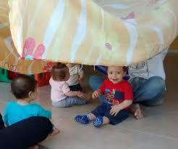 | BERÇÁRIO 1- A  (EO) (CG) (EF)  *Hora da história: Ser criança  https://www.youtube.com/watch?v=4UY4TUe060g  *Objetivo: Demonstrar interesse ao ouvir histórias lidas ou contadas.  . | BERÇÁRIO I-A  (EO) (CG)  *Hora da Música: Assim é ser Criança – Mundo Bita  https://www.youtube.com/watch?v=uUgv2bCnbv4  *Hora da atividade: Banho de gelatina  *Objetivo:  - Esta atividade estimula os seguintes sentidos: Tato, Olfato, Paladar, além da criatividade e imaginação.  A brincadeira pode ser feita: no box do banheiro e depois fica tudo limpinho ou em uma área externa de sua preferência. A única coisa que não vai sair nunca é a alegria desse momento na memória do seu filho. Pode apostar!  Materiais: Duas ou três cores de gelatina comum e uma bacia grande.  *Desenvolvimento:  - Deixe na geladeira somente o tempo de engrossar e ficar com uma textura pastosa, um pouco antes de endurecer totalmente. Coloque uma bacia grande (ou banheira, ou caixa de brinquedos, ou piscininha inflável) no box do banheiro, ou na área externa desejada e encha com a gelatina. Deixe seu filho curtir a experiência devagar, sem pressa, até que ele resolva entrar na gelatina!  Atenção!  Esta brincadeira não pode ser feita se as crianças tiverem algum tipo de restrição ou alergia à gelatina… | BERÇÁRIO I-A  (EO) (CG)  *Bolinha de Sabão – Turma do Pula-Pula  https://www.youtube.com/watch?v=9_mmOig_5CI  *Hora da atividade: Bolinhas de sabão  *Objetivo:  - Esta atividade desenvolve a criatividade, a imaginação e a percepção tátil e visual da criança.  Materiais:  - Água  - Detergente  - Canudo ou pedaço de mangueira de água.  *Desenvolvimento:  - Misture duas colheres de sopa de detergente em um copo de água. Mexa bem e com um canudinho assopre. Quanto mais devagar você assoprar, maior ficará a bolha. Estimule o bebê a tentar pegar a bolhas.  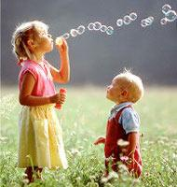  .  . | BERÇÁRIO I-A  (EO) (CG)  *Atividade Permanente: Hora da massagem  *Objetivo: Desenvolver e fortalecer laços afetivos que favorecem o desenvolvimento neurofisiológico dos bebês.  *Desenvolvimento: Faça massagem na barriga e tórax, depois nos braços e pernas rolando. Role suavemente as mãos para cima e para baixo pelos braços e pernas do bebê, indo do tornozelo para o quadril, do ombro para o pulso.  Termine com uma massagem suave nas costas.  Você sabia? A massagem é uma atividade prazerosa e facilitadora de momentos relaxantes em qualquer idade, é muito importante o toque, do contato pele com pele entre o adulto e a criança por ela cuidada, especialmente nos primeiros anos de vida.  * Observação  - Se o bebê tiver um hidratante ou óleo específico para ele, seria interessante estar aproveitando esse momento para usá-lo na massagem. 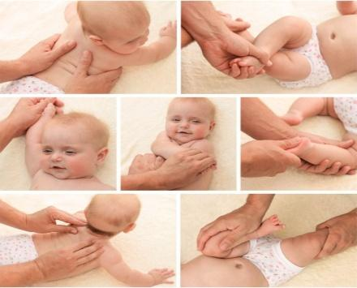  Bom final de  SEMANA !!!

